**Замер рулонных штор:**

**Классические рулонные шторы обычно крепятся в оконный проем или перед оконным проемом к стене или к потолку. Кассетные системы UNI крепятся непосредственно на раму к штапику. Замер кассетных систем нужно производить с точностью до 1мм, поэтому замер и установку кассетных рулонных штор лучше доверить специалистам.**

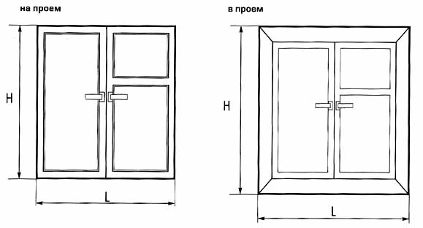

|  |  |  |
| --- | --- | --- |
|  | **на проем** | **в проем** |
| **Ширина (L)** | **L + 15 cm** | **L - 2 cm** |
| **Высота (H)** | **H + 15 cm** | **H** |

